INSTITUTO
SANTÍSIMA TRINIDAD
SIGLO XIX

MARCO SOCIO – CULTURAL ESPAÑOL

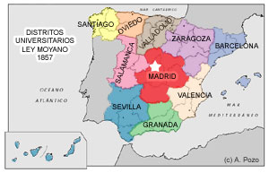
- El siglo XIX se caracteriza por las tensiones políticas entre CONSERVADORES Y LIBERALES.

- Aparecen en la Historia las reivindicaciones obreras: movimientos socialistas y anarquistas con huelgas y revueltas callejeras.

- El esfuerzo industrial es notable, pero incomparable con el de otros países europeos.

- La Ley Moyano de 1857 impone la ESCOLARIDAD OBLIGATORIA de 6 a 9 años.
"Podrá el Gobierno conceder autorización para abrir Escuelas y Colegios de primera y segunda enseñanza los Institutos Religiosos de ambos sexos legalmente establecidos en España, cuyo objeto sea la enseñanza pública, dispensando a sus Jefes y Profesores del título y fianza que exige el artículo 150" (artº 153 Ley Moyano)
- Se reconocía el derecho de la Iglesia Católica a vigilar la pureza ideológica de los estudios.
- Así puede decirse que la Ley de Instrucción Pública de 1857 supone la legitimación del intervencionismo eclesiástico iniciado en 1851.

- Aún en 1901 el 63% de la población era analfabeta.
NACE EN VALENCIA EL INSTITUTO
SANTÍSIMA TRINIDAD
ERA POR LOS AÑOS 1880 …………..
Cinco mujeres valencianas: TOMASA BALBASTRO, ROSA CUÑAT, SALVADORA CUNAT, ANA MARÍA GIMENO, Y ROSA CAMPOS, nuestras fundadoras, inician juntas un camino de vida evangélica. Cuatro eran obreras, trabajaban en una fábrica de seda. La quinta era maestra.
Como personas del pueblo, comprendían los problemas de la gente de su tiempo:
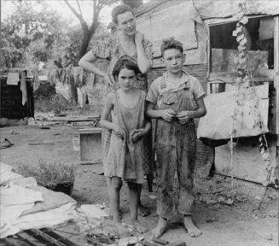
Las situaciones extremas de pobreza e indigencia,
El analfabetismo e incultura,
La increencia en la calle, y en la escuela,
La carencia de educación cristiana,
Los niños abandonados por las barriadas de Valencia,
Las niñeras que vagaban todo el día por la calle,
Los jóvenes “con peligro de perderse”,
Y otras víctimas de la nueva situación social.

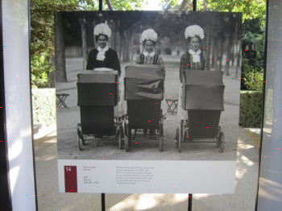

SUS OBJETIVOS ERAN:
Practicar la misericordia con la niñez y juventud “pobre e indigente”,
Enseñar el catecismo,
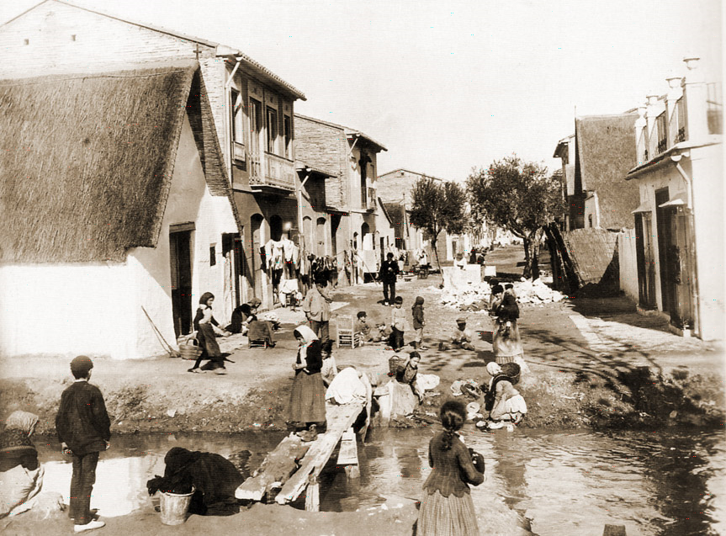
Anunciar a Jesucristo para que “todos le amasen y sirviesen”.

En la contemplación de la pobreza de la calle y en la oración, el Espíritu
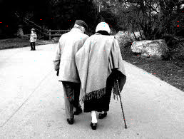
suscitó en ellas la respuesta:

“ CONSAGRARSE AL SEÑOR Y
TRABAJAR POR LOS POBRES PARA
DARLE MUCHA GLORIA”.
Las Fundadoras querían redimir a los niños y jóvenes a través de la educación. Por eso desean pertenecer a una Orden de Redención.
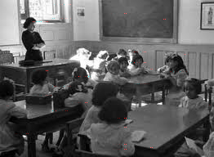
Su director, el sacerdote D. Juan de la Concepción, conocía a la Orden de la Trinidad y pone a las Fundadoras en comunicación con el Ministro General de la Orden, quien las acoge en la nueva fundación de València. Se llamará : CONGREGACIÓN DE HERMANAS OBLATAS TRINITARIAS DE LA REDENCIÓN DE CAUTIVOS.

Así comenzó en València LA NUEVA CONGREGACIÓN TRINITARIA. Su ideal era y es,” LA MAYOR GLORIA DE LA TRINIDAD Y LA CARIDAD REDENTORA CON EL PRÓJIMO”.
Vivían pobres entre los pobres. Con ellos compartían la vida, la casa y lo que tenían. Era grande su confianza en la Providencia.
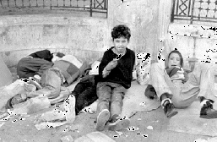

EL ESPÍRITU DE SU MISIÓN SE BASABA EN:
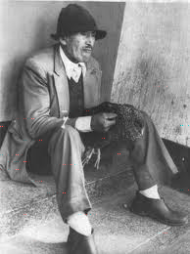
La MISERICORDIA, educan a niños y jóvenes, curan enfermos, acogen a las personas que viven solas y abandonadas.
La LIBERACIÓN, anuncian a CRISTO LIBERADOR Y REDENTOR a través del testimonio de su vida.
La CARIDAD de Jesucristo, no el lucro.
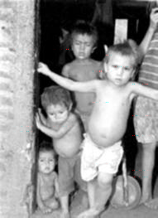
La GLORIA DE LA TRINIDAD, y el bien de las almas.
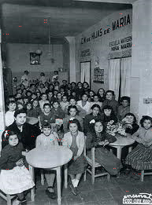

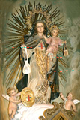

Y BAJO LA PROTECCIÓN DE MARÍA,
las primeras trinitarias se acogieron a la intercesión de la Virgen María, madre de Dios y la proclamaros Madre de la congregación con el título de
NUESTRA SEÑORA DEL REMEDIO.


PRESENCIA TRINITARIA EN EL MUNDO

Nuestras Fundadoras entendieron que eran llamadas a la liberación de niños y jóvenes por medio de la enseñanza de la doctrina cristiana.
Sabían que la Escuela es un lugar privilegiado de evangelización, por lo que abrieron en todas sus casas, Escuelas para los niños más necesitados. Desde una formación integral buscaban que la conducta de sus alumnos fuera coherente con el mensaje evangélico.
Hoy, las religiosas Trinitarias, traducen esta voluntad en ayudar a los niños y jóvenes a:

- Su desarrollo y maduración humano cristiana.
- Encontrar en Cristo respuesta a sus interrogantes sobre el sentido de la vida.
- Participar en la construcción de una sociedad nueva: libre, justa y fraterna.

Con este fin tienen Centros Educativos en España, Argentina, Colombia, Madagascar, Bolivia y Austria.

CUIDADO DE LOS ENFERMOS
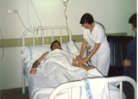
Quieren, hacer vivo el amor de Dios a los enfermos, aliviándoles en sus sufrimientos y
ayudándoles a descubrir el sentido de su dolor.

OTRAS NECESIDADES
Ancianos
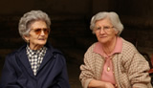

En Residencias y Centros de Día, prestan toda la atención y cuidados que el ser humano requiere cuando envejece, arropándoles con su cariño en su desvalimiento.
Marginados sociales

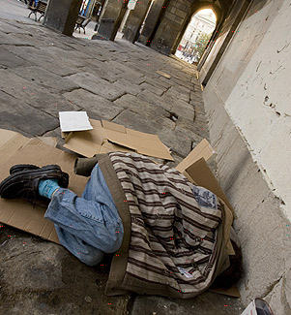

En Albergues para transeúntes atienden a los “sin techo”, facilitándoles cobijo y alimento y ayudándoles en otras necesidades.
Inmigrantes


Acogemos al inmigrante, al “sin papeles”, y les ayudamos a que se integren en nuestra sociedad y a que consigan una forma digna de vivir.
Presos y excarcelados


Quieren dar una respuesta de ayuda a las necesidades de este sector. Por ello, algunas hermanas forman parte de Equipos de Ayuda a presos y excarcelados y colaboran en Programas de Prevención y Curación de Drogodependientes.
Albergues de niños abandonados
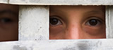

Atienden a los niños abandonados y sin hogar, en los Albergues de Bogotá y Cúcuta (Colombia). Nuestras religiosas, en colaboración con otras personas, les ofrecen cariño y cuidados maternales e iniciación en la tarea escolar.
Comedores


Mantienen y atienden comedores para muy diversa población. En España, a transeúntes en Córdoba; y a niños en Medellín (Colombia), Wilde (Argentina), Sucre (Bolivia) y Antsirabé (Madagascar).

EVANGELIZACIÓN MISIONERA


Anuncian la buena Noticia del amor de Dios a los hombres en lugares de frontera como Madagascar y Bolivia.
En ambas Misiones se hace presente muy pronto la educación de los niños, la alfabetización de adultos y la atención sanitaria.

Con su apoyo humano, espiritual y económico y la colaboración de los “Amigos de las Misiones Trinitarias” se va modificando el entorno social de estos lugares y va floreciendo en ellos la evangelización que alimenta la esperanza de estos pueblos del Tercer Mundo.


